**网站数据抓取功能需求**

1. 没有验证码的

网址链接，没登录，自动进入登录页，

[**http://mobile.umeng.com/apps/adc10030c66d6b56941bd695/channels/597ffa94f29d981bec000a5b**](qq://txfile/)

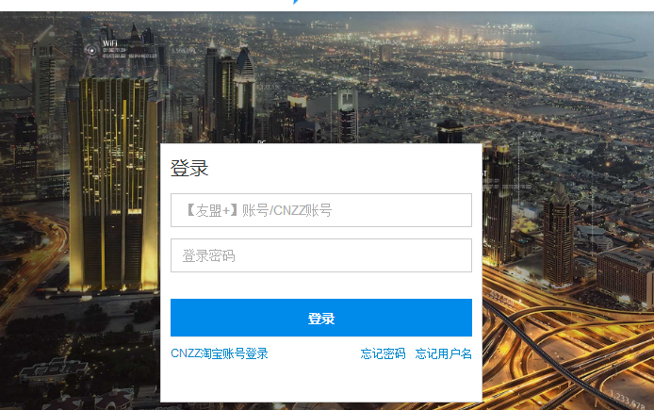

登陆后，根据URL进入此页，抓取红色部分，Google Chrome查看内容为Table

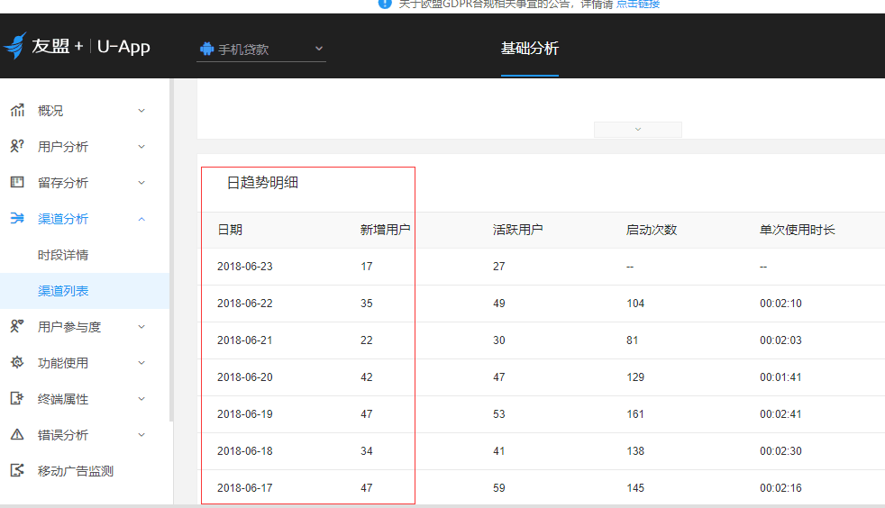

三、系统开发接口说明：

1.定时扫描表1.采集账号表的信息，采集数据，采集完，保存数据到表2.采集数据表。

同一个登录用户名登陆一次，采集完，删除表1对应的记录（表1由其他途径定时导入）

2.数据库连接字符串、程序定时运行参数可调整

3.当天数据是变化的，第二次采集更新之前的数据

4.采集时间能否调整成60天？（右上角有选型、此功能如果能实现最好啦）

四、数据库（Sql Server 我的是Sql Server 2012，建SQL语句已经生成）

1.采集账号表：采集编号、名称、采集URL、账号名、密码

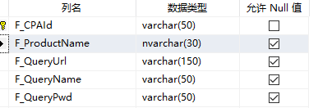

2.采集数据表：数据编号、采集编号、名称、新用户数、日期、备注、采集时刻

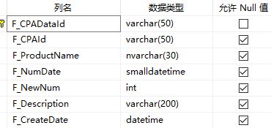

测试账号